Rilevatore di gas e incendi
con Arduino
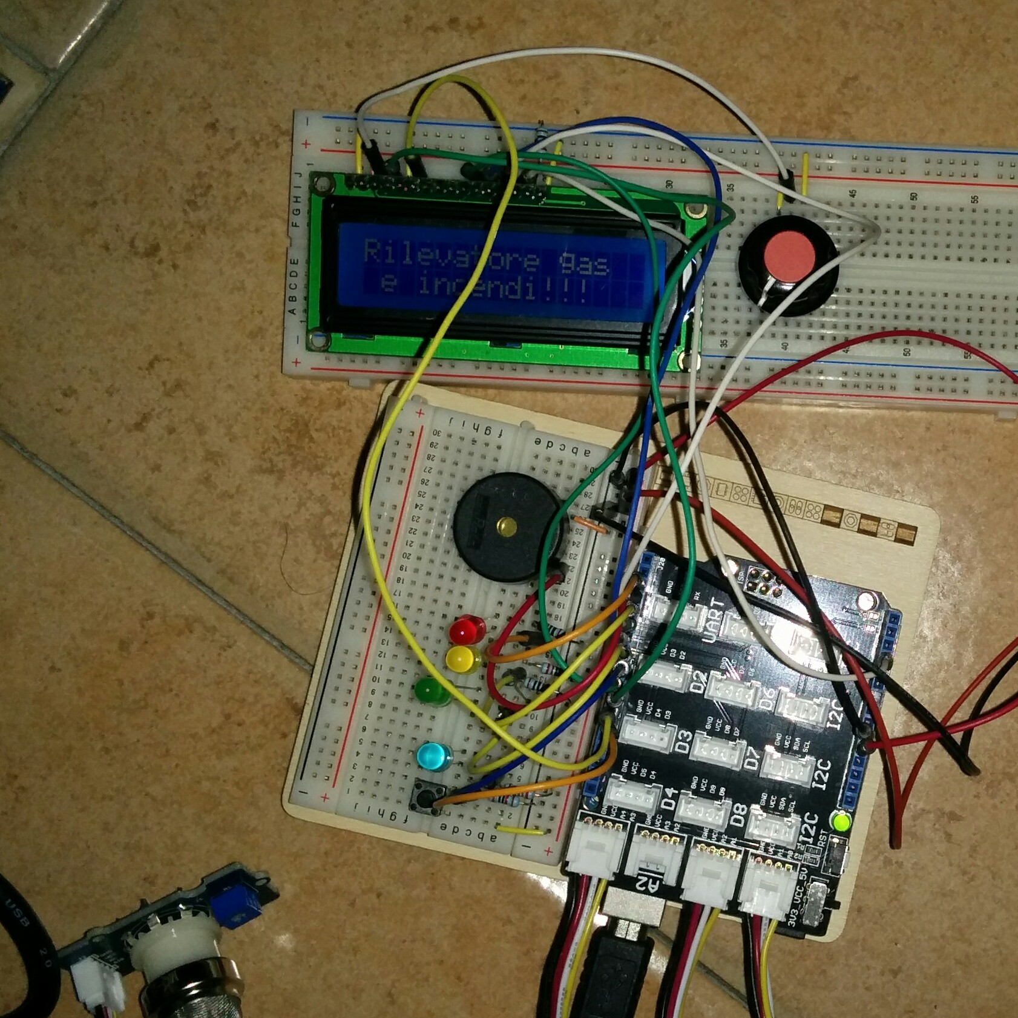

SCOPO:
Il progetto è un rilevatore di incendi e gas nocivi realizzato tramite Arduino, che fa scattare l'allarme in caso di fiamme o concentrazione eccessiva di gas nocivi. Inoltre può essere utilizzato anche per monitorare la temperatura, l'umidità e la concentrazione di gas nocivi in ppm grazie alla possibilità di stampare grafici in real-time tramite il modulo Matplotlib di Python3.

COMPONENTI UTILIZZATI:
- Scheda Arduino UNO Rev. 3 con breadboard e cavi
- Grove Base Shield v. 2.1
- Grove Flame Sensor
- Grove Gas Sensor MQ-2
- Grove Temperature and Humidity Sensor
- Arduino standard piezo e LED
- Bottone
- Potenziometro
- Display LCD 2x16
- (Tanti) cavi e resistenze
DESCRIZIONE
Il progetto ha due obbiettivi principalmente: il primo obbiettivo è quello di fungere da allarme in caso di incendio o rilascio di elevate quantità di gas nocivi (misurate in parti per milione, ppm).
A tale proposito Arduino è dotato di un sensore di fiamma in grado di captare radiazioni elettromagnetiche con lunghezza d'onda tra 760 nm e 1100 nm, emesse dalla combustione (il raggio d'azione del sensore è nell'ordine di 1-1.5 m).
Per rilevare la concetrazione di gas viene utilizzato un altro sensore capace di variare la resistenza in base alla quantità di gas nell'aria. I gas esaminati sono: CO, H2, CH4, LPG, propano (alcool e fumo). Per interpretare i dati forniti, dopo aver rilevato il voltaggio con Arduino (grazie alla funzione analogRead()) e, usando la legge di Ohm, ottenuto la resistenza, si calcola il rapporto R tra la resistenza misurata e la resistenza del sensore in aria “pulita” (la cosiddetta resistenza standard Ro). Una volta misurato R, tramite dei grafici forniti dai costruttori del sensore, si può risalire alla concentrazione del gas desiderato in ppm (i grafici seguono una scala logaritmica in base 10). Le misure effettuate dal sensore di gas dipendono anche dalla temperatura e dall'umidità dell'ambiente, ma per temperature superiori ai 20°C non cambiano significativamente.

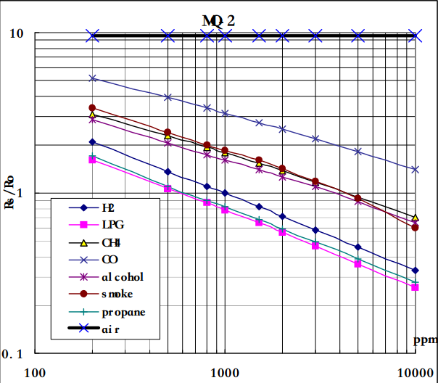

Arduino distingue tra tre “stati”: lo stato standard, quello corrispondente al LED verde, rappresenta un ambiente sicuro, lo stato intermedio, LED giallo, seguito da un debole suono del piezo, segnala ambiente possibilmente pericoloso (non eccessivamente). Lo stato “finale” infine, rappresentato dal LED rosso e da un forte suono acuto del piezo, indica uno stato di emergenza (generalmente incendio o temperature parecchio elevate o concentrazioni elevate dannose per la salute umana, per esempio ambiente con più di 40 ppm di monossido di carbonio).

I dati rilevati sono sempre trasmessi e stampati al pc tramite la porta seriale a 9600 bps; per avere, però, maggiore velocità e compattezza, i dati essenziali (temperatura e gas a scelta, normalmente CO) vengono stampati anche su un display LCD direttamente collegato ad Arduino, il cui contrasto è regolato da un potenziometro.

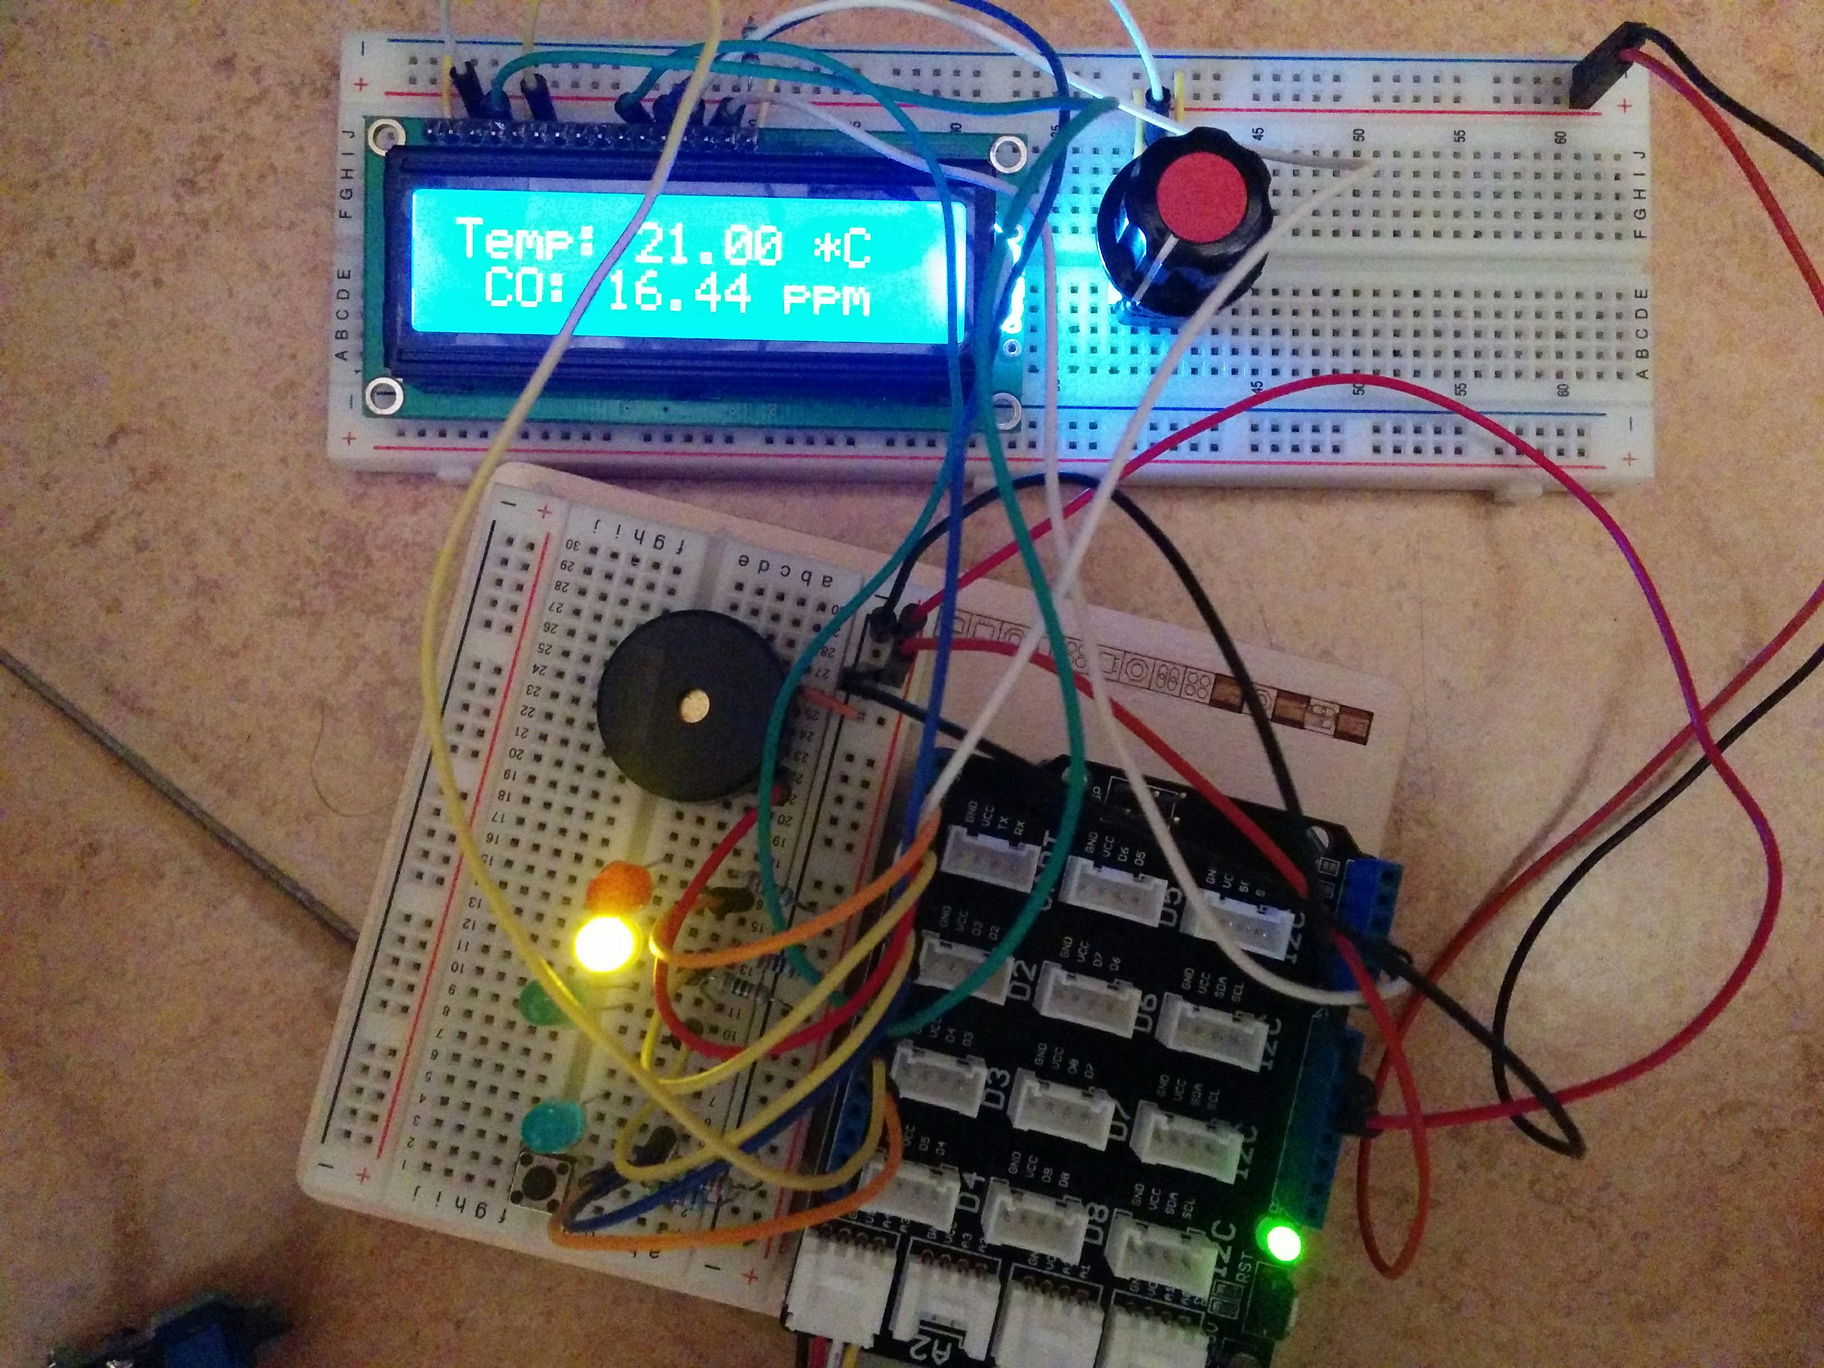

Riguardo alla parte di rielaborazione dei dati, vi sono due possibilità: seguire le misurazioni al pc con istantanea elaborazione del grafico (computazionalmente più dispendiosa) oppure esaminare i dati in seguito alle misurazioni (i dati vengono prima stampati su file di testo e poi elaborati, computazionalmente meno esigente). Per entrambe le possibilità vi sono dei programmi in python3, che usano il modulo Matplotlib per poter stampare grafici. Precisamente vengono stampati due grafici: uno per temperatura (°C) e umidità (%) e un altro per le concentrazioni dei gas (ppm).
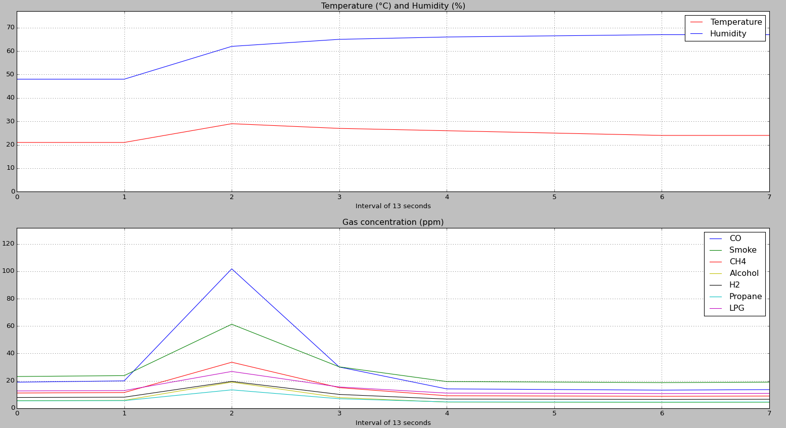
N.B: Nessuno dei membri del gruppo si è immolato per rilevare ~100 ppm di CO, mortali per l'uomo, bensì i dati sono stati “leggermente modificati” (ma solo per quel picco) al fine di rendere più interessante il grafico.
CODICE
Tutto gentilmente hostato dall'account di Carlo su github: https://github.com/CarloTheBoss/Rilevatore-Gas-Incendi-Arduino
FUTURO
Il progetto può certamente essere ampliato maggiormente: ad esempio aggiungendo una scheda WiFi per connettere Arduino ad Internet e inviare i dati ad un server remoto (che quindi non dovrà più essere connesso fisicamente ad Arduino), oppure tramite una scheda GSM per permettere ad Arduino di inviare un SMS non appena rileva condizioni “anomale” nell'ambiente.
CONCLUSIONE
La progettazione del rilevatore con Arduino è stata, per tutti i membri del gruppo, un'attività importante sia dal punto di vista didattico sia da quello tecnico: si sono infatti integrate conoscenze di elettrotecnica (nella costruzione del circuito di Arduino) e di informatica (nella programmazione di essa). Inoltre vi è stata la possibilità di approfondire sia Arduino e il suo funzionamento sia il modulo Matplotlib di Python3, che dà al linguaggio molte funzionalità simili a MATLAB.
Last but not least Carlo ha passato una nottata a riparare il suo sistema, Fedora 23, il cui desktop manager (gdm, GNOME desktop manager) ha deciso di smettere di funzionare in seguito all'installazione di alcuni pacchetti (utili a Matplotlib), purtroppo con bug fin troppo recenti per il sistema, permettendogli così di imparare ad esaminare i log di sistema (journalctl) e a non fidarsi di pacchetti che non si trovano sul gestore di pacchetti standard (dnf). Dopo una notte di guerra con Fedora, gdm e harfbuzz (IL male nonché il pacchetto incriminato) il nostro eroe è riuscito a riparare il suo sistema e a riprendere la progettazione del rilevatore.
In conclusione l'attività è risultata interessante per tutto il gruppo.

Carlo Buccisano
Giovanni Spada
Matteo Balducchi
Silvia Monaci

